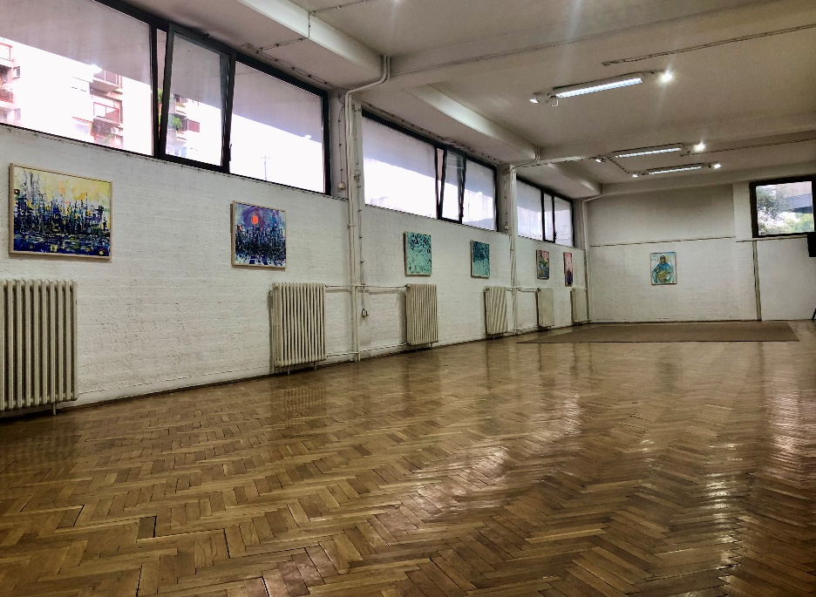

К О Н К У Р С
ЗА САМОСТАЛНО ИЗЛАГАЊЕ У 2025. години

Галерија Народног универзитета у Врању расписује Конкурс за 2025. годину

Конкурс је отворен од 25.10. до 10.12.2О24. г
Галерија Народног универзитета у Врању расписује Конкурс за самосталне и групне изложбе за излагачку 2025. годину у Галерији Народног универзитета Врање.
Конкурс је намењен дипломираним ликовним, визуелним, примењеним уметницима и члановима удружења ликовних и примењених уметника који у претходних пет година нису излагали у Врању.
Пријава треба да садржи:
- Податке о аутору ( име, презиме, адреса, контакт телефон, е-mail)
- Професионална биографија у word-u, ћириличним писмом.
- До десет фотографија радова који се предлажу за изложбу са називом, димензијама, техником и годину настајања у ЈPG формату величине до 2MB
- Сажет концепт изложбе
- Предлог додатих програма (уколико су део изложбе)

Уколико уметници нису у могућности да документацију пошаљу електронским путем, пријаве могу послати поштом на адресу Галерија Народног универзитета Врање, Хероји са Кошара 1, 17500 Врање
са назнаком ,,За излагачки конкурс Галерије Народног универзитета Врање за 2025.”
Конкурсни материјал се не враћа.
Резултати конкурса биће објављени 20.12.2024.године на сајту и страници Народног универзитета.
Излагачки услови:
- Израда каталога
- Израда плаката и позивница
- Техничка и стручна помоћ приликом постављања изложбе
- Покривање трошкова post express-а
- Обавештавање јавности и медијска пропраћеност изложбе

Више информација о условима излагања можете добити на телефоне
017-414-369 ; 060-412-89-30 Јована Настић и на e-mail
galerija.narodni.univerzitet@gmail.com
www.narodniuniverzitetvranje.edu.rs
Приспеле пријаве разматраће Уметнички савет Галерије:
- Председник жирија: виши кустос-историчар уметности Мирјана Јовановић
- Члан жирија: др ум. Бранка Лалић
- Члан жирија: мастер дипл. графичар Јована Настић
- Члан жирија: мастер дипл.сликар Весна Маринковић Станковић
- Члан жирија: дипл.примењени уметник Зорана Јовановић

